**תרגיל בית 1 חלק א מחשוב ענן**

**מגישים:**

**שיר כהן ת.ז. 316216340**

**דוד זבונריוב ת.ז. 206440901**

**גל פרפל ת.ז. 206459562**

**עמית מלכה ת.ז. 324130483**

**יותם אהרון ת.ז. 208608448**

**תרגיל 1:**

צירפנו את הקוד ואת קובץ הגייסון לקובץ זיפ.

קישור לGitHub עבור תוצרי תרגול 3 עבודה עם JSON :

<https://github.com/cohensh96/CloudComputing.git>

**תרגיל 2:**

**סעיף 1:**

סיפור ההצלחה של הטמעת ענן שבחנו לנתח הינו הטמעת הענן הציבורי של Amazon Web Services בנטפליקס תוך שילוב הענן הפרטי שמציעה AWS לנטפליקס,

**מכאן שבנטפליקס נעשה שימוש בענן היברידי.**

נטפליקס היא רשת הטלוויזיה האינטרנטית המובילה בעולם, עם יותר מ-200 מיליון חברים ביותר מ-190 מדינות שנהנים מ-125 מיליון שעות של תוכניות טלוויזיה וסרטים מדי יום.

בתחילת דרכה נטפליקס עמדה בפני אתגר גדול כאשר תשתית מרכז הנתונים שהייתה לה נאבקה לעמוד בקצב הביקוש הגובר לשירותיה. על מנת להתמודד עם עומס זה נטפליקס החליטה להעביר את כל פלטפורמת הזרמת הווידיאו שלה לענן הציבורי של אמזון (AWS).

נטפליקס משתמשת בשירותי מחשוב הענן הציבורי של AWS (ספק שירותי ענן של צד שלישי) כדי לארח את פלטפורמת הסטרימינג שלה ולספק תוכן למשתמשים שלה. AWS היא ספקית מובילה של שירותי מחשוב ענן ציבורי, המציעה לעסקים ולאנשים פרטיים מגוון שירותים כגון מחשוב, אחסון, ניהול מסדי נתונים ורשתות.

נטפליקס משתמשת ב-AWS כמעט לכל צרכי המחשוב והאחסון שלה, כולל מסדי נתונים, ניתוחים, מנועי המלצות, קידוד וידאו ועוד - מאות פונקציות שמשתמשות בסך הכל ביותר מ-100,000 מופעי שרת ב-AWS.

על ידי המעבר לענן ציבורי, נטפליקס הצליחה להרחיב את התשתית שלה במהירות ובקלות רבה יותר, מה שאפשר לה לעמוד בקצב הביקוש הגובר לשירותיה.

נטפליקס מסתמכת על AWS כדי לעזור לה לחדש במהירות ולספק באופן עקבי את הבידור הטוב ביותר.

נטפליקס, בחרה ב-AWS כי היא סיפקה לה את הקנה המידה הגדול ביותר ואת המערך הרחב ביותר של שירותים ותכונות , שיפרה את זמינות השירותים ואת המהירות שבה יכלה החברה שלחרר תוכן, תכונות, ממשקים ואינטרקציות חדשות.

בנוסף זה גם שחרר את הקיבולת של המהנדסים, צמצם את עלויות הסטרימינג, שיפר באופן דרסטי את הזמינות והוסיף את הניסיון והמומחיות של AWS.

נטפליקס גם חיפשו נתיב ענן מאובטח עבור תשתית החיוב שלהם ומערכות ניהול נתוני לקוחות ועובדים.

כיום, AWS מאפשרת לנטפליקס לפרוס במהירות אלפי שרתים וטרה-בייט של אחסון בתוך דקות. משתמשים יכולים להזרים תוכן של נטפליקס במחשבים האישיים וברוב המכשירים הניידים מכל מקום בעולם.

בנוסף נטפליקס גם ניצלה את כלי הניתוח המתקדמים של AWS כדי לקבל תובנות לגבי התנהגות והעדפות משתמשים, מה שסייע לה לשפר את ההמלצות והיצע התוכן שלה.

על ידי שימוש בענן הציבורי, נטפליקס הצליחה להפחית את עלויות התשתית הכוללות שלה. על פי דיווחים, החברה הצליחה לחסוך יותר ממיליארד דולר בעלויות תשתית על ידי שימוש ב-AWS במקום לבנות מרכזי נתונים משלה.

ניתן לראות כי המעבר לענן הציבורי היה הצלחה גדולה עבור נטפליקס.

זה אפשר לחברה להרחיב את התשתית שלה, לשפר את שירותיה ולהפחית את העלויות, כל אלו תרמו להמשך הצמיחה והצלחתה בתעשיית הסטרימינג.

עם זאת הענן הציבורי הוא רק חלק אחד מחוויית המשתמש של נטפליקס. כל מה שקורה לפני שהמשתמש לוחץ על Play מתרחש ב-AWS, אבל תוכן הווידאו שאחריו מגיע ממערכת נפרדת Netflix OpenConnect כאשר מכשירי OpenConnect מאחסנים את תוכן הווידאו ומעבירים אותו למכשירי הלקוח.

בעבר נטפליקס העבירה אספקת וידאו זורמת לספקי CDN של צד שלישי אשר נועדו לספק תוכן מבוסס אינטרנט לצופים על ידי קירובו למקום בו הם צופים.

אך ככל שהחברה גדלה, הספקים הללו התקשו לתמוך בתנועה ונטפליקס הייתה זקוקה ליותר שליטה על השירות וחווית המשתמש.

כתוצאה מכך נטפליקס החליטה לעצב CDN המותאם לצרכיה , היא מתקינה מכשירי OpenConnect המאחסנים ומספקים תוכן במרכזי נתונים מקומיים של ספקי אינטרנט (ISP), מה שמבודד את שירות נטפליקס מהאינטרנט הרחב.

אלגוריתמי פופולריות וטכניקות אחסון עוזרים להפיץ את התוכן בדרכים הממקסמות את יעילות ההורדה. המערכת מפחיתה את הביקוש לקיבולת רשת במעלה הזרם ומסייעת לנטפליקס לעבוד בצורה צמודה יותר עם רשתות ISP שמארחות את התעבורה שלה.

כעת, בכל פעם שלקוח לוחץ על הפעל המכשיר שלו יכול לקבל את התוכן שלו ממקומות רבים באינטרנט.

התכנים שנשמרים

נטפליקס שומרת Clusters עם תכנים פופולריים לפי אזורים ונעזר בISP (ספק אינטרנט) בכדי לנתב את הקלסטרים כמה שיותר קרוב לאותם אזורים, מה שעוזר לנטפליקס למזער את זמן השהיה ולשפר את ביצועי הסטרימינג למשתמשי הקצה.

ניתן לראות זאת בתמונות הבאות:

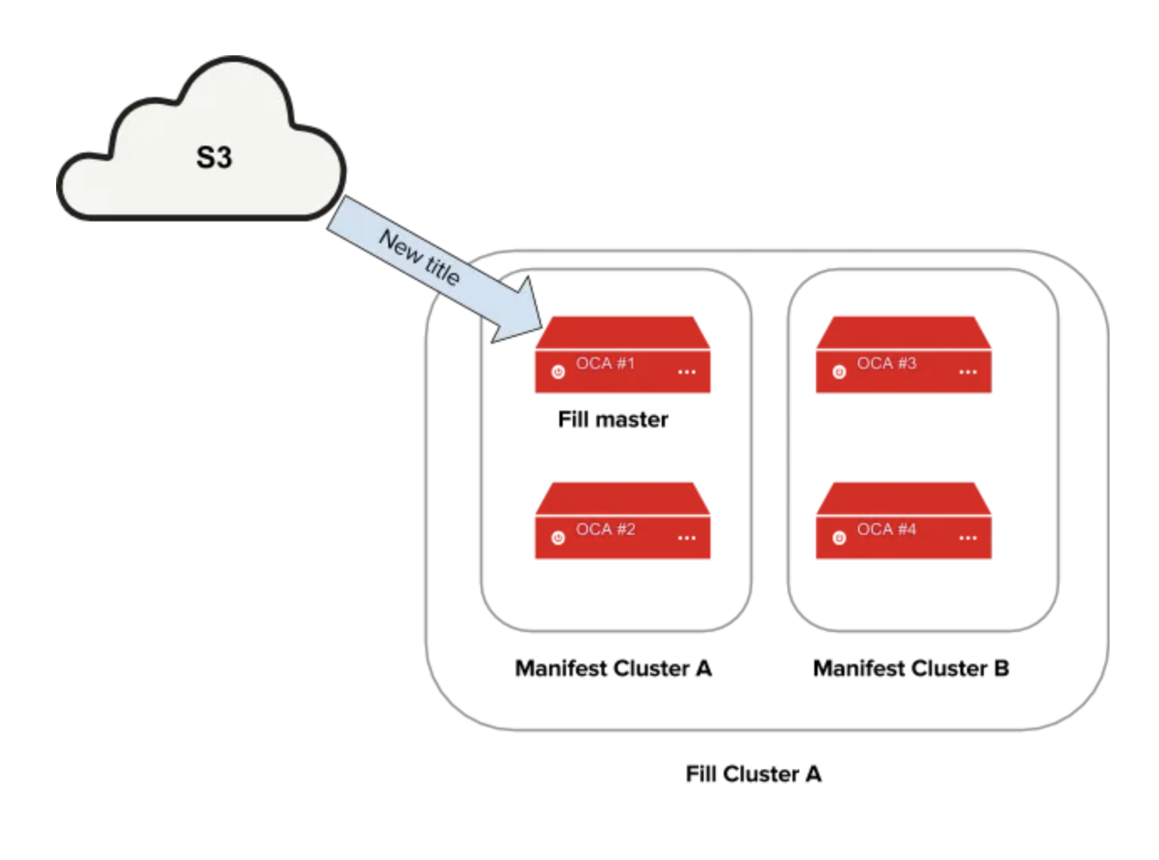

בנוסף, ככל שהדרישות העסקיות והטכניות של נטפליקס התפתחו, נטפליקס החלה להשקיע בתשתית ענן פרטית משלהם כחלק מהשירות שמציעה AWS על מנת לתמוך בחלק מתפקידי הליבה העסקיים שלהם, כגון חיוב לקוחות עיבוד נתונים ויצירת סביבת IT מאוחדת וחלקה.

באמצעות שימוש בענן פרטי VPC של AWS, נטפליקס הצליחה להשיג שליטה רבה יותר על האבטחת הנתונים שלה, תוך מינוף הגמישות של הענן הציבורי עבור פלטפורמת הזרמת הווידאו שלהם.

**ניתן לראות זאת בתרשים הבא:**

כלומר ניתן לראות כי נטפליקס משתמשת בגישת ענן היברידי בכדי לייעל את העלויות כאשר יש להם גישה גמישה לתשתית שלהם, הם משתמשים במשאבי ענן ציבוריים של AWS כשהביקוש שלהם גבוה, וכשהביקוש פוחת הם עוברים למשאבי ענן פרטיים (VPC) בכדי להיות חסכוניים יותר כלומר בשעות שיא נטפליקס משתמשת גם בענן הציבורי וגם בענן הפרטי ובכך היא מייעלת את תעבורת המידע ומשפרת את ביצועי הסטרימינג למשתמשי הקצה.

לסיכום, נטפליקס משתמשת בגישת ענן היברידי מכיוון שכדי לענות על הצרכים הספציפיים של החברה היא משלבת שימוש בין הענן הציבורי לבין הענן הפרטי תוך מינוף היתרונות של כל אחד מסוגי העננים האלו.

עבור פלטפורמת הזרמת הווידיאו שלהם הם משתמשים בענן הציבורי שמספקת להם AWS

ועבור תמיכה בחלק מתפקידי הליבה העסקיים שלהם הם משתמשים בתשתית הענן הפרטי של (PVC) AWS.

שימוש בענן היברידי המשלב בין ענן ציבורי וענן פרטי מאפשר לנטפליקס התאמה דינמית של השימוש במשאבים שלהם ובכך חוסך להם משמעותית בעלויות ומייעל את אופן הזרמת הסטרימינג למשתמשי הקצה.

**סעיף 2:**

נטפליקס מציגה מספר מאפיינים מרכזיים של מודל השירות SaaS עבור פלטפורמת הזרמת הווידאו שלהם ע״י מתן פלטפורמה מבוססת ענן למשתמשים בכדי לגשת לתוכן וידאו מורשה באמצעות מבנה תמחור מבוסס מנוי.

שימוש במודל השירות SaaS אידיאלי עבור יישומים הדורשים מעט התאמה אישית ומשמשים מספר רב של משתמשים.

במודל השירות Saas הספק מספק ללקוחות גישה לפי שיטת תשלום לאחסון בענן, רשתות, שרתים ומשאבי מחשוב אחרים והוא מאפשר ללקוחות לשכור פתרונות תוכנה שלמים עם כמות מינימלית הנדרשת מצד הלקוח.

השירות שנטפליקס מספקת הוא להציע סרטונים לצפייה באינטרנט, משתמשים יכולים לראות את כל המשאבים המוצעים על ידי ספק השירות דרך האינטרנט ללא צורך בהתקנה או חומרה כלשהי. במקביל, למשתמשים יש הזדמנות להוריד תכנים אלה למכשירים שלהם.

נראה כיצד מאפיינים שונים של מודל השירות SaaS באים לידי ביטוי בנטפליקס:

**אספקה מבוססת ענן:**

התוכן של נטפליקס מנוהל בענן מה שמארח את כל אפליקציית התוכנה ומאפשר למשתמשים להזרים סרטונים לפי דרישה מבלי צורך להוריד אותם למכשירם.

נטפליקס משתמשת בשירות הענן הציבורי של AWS אשר מספקת את התשתית והתוכנה הדרושים לאירוח ולסיפוק תוכן הווידאו למשתמשים.

**מודל מנוי:**

נטפליקס מציעה תוכניות מנוי שונות עבור המשתמשים, כאשר כל תכנית מספקת גישה לספריית התוכן של נטפליקס תמורת תשלום חודשי או שנתי קבוע.

**Scalability:**

ככל שבסיס המשתמשים של נטפליקס גדל, הם יכולים בקלות להתאים את התשתית שלהם כדי להתאים את הזרמת תוכן לביקוש הגובר.

**עדכונים אוטומטיים:**

נטפליקס מעדכנת כל הזמן את הפלטפורמה ואת ספריית התוכן שלה, ומבטיחה שלמשתמשים תהיה תמיד גישה לתוכניות ולהצעות הבידור העדכניות ביותר.

**נגישות:** נטפליקס נגישה ממגוון רחב של מכשירים, כולל סמארטפונים, טאבלטים, טלוויזיות חכמות ודפדפני אינטרנט, מה שמקל על המשתמשים לצפות בתוכן .

בנוסף כדי לתמוך בפונקציות העסקיות האחרות נטפליקס משתמשת במודלים של שירות PaaS ו-IaaS.

PaaS מתאים ליישומים הדורשים התאמה אישית ותצורה מסוימת, בעוד IaaS מספק את הגמישות והשליטה המרביים, מה שהופך אותו מתאים ליישומים הדורשים רמות גבוהות של התאמה אישית ושליטה.

למשל נטפליקס משתמשים בשירותי PaaS כגון Heroku כדי לארח ולנהל את היישומים שלהם מול לקוחות, והם משתמשים בשירותי IaaS כגון Amazon EC2 לצרכי העיבוד העסקי המרכזי שלהם.

לסיכום, כדי לענות על הצרכים השונים של התוכנה נטפליקס משתמשת בשילוב של דגמי שירות SaaS, PaaS ו-IaaS. הם משתמשים בעיקר ב-SaaS עבור פלטפורמת הזרמת הווידאו שלהם, ומשתמשים ב-PaaS וב-IaaS עבור שאר הפונקציות העסקיות שלהם, בהתאם לרמת השליטה וההתאמה האישית שהם צריכים.

**סעיף 3:**

נציע 3 מטריקות לבדיקת הצלחת ההטמעה של הענן בנטפליקס:

**Scalability:**

מדד אחד למדידת הצלחת הטמעת הענן של נטפליקס הוא היכולת שלה להתאים את עצמה בהתאם לביקוש הגובר. כשירות הזרמת וידאו, נטפליקס צריכה להיות מסוגלת להתמודד עם כמויות גדולות של תעבורה, ותשתית הענן צריכה להיות מסוגלת להשתנות לפי הצורך על מנת להתמודד עם תנודות לפי הביקוש. השימוש בספק ענן ציבורי כמו AWS מאפשר לנטפליקס להגדיל במהירות ובקלות את התשתית שלהם כדי לענות על עליות בביקוש, מה שמבטיח שמשתמשים יוכלו לגשת לשירות שלהם ללא הפרעה.

**חיסכון בעלויות:**

מדד נוסף למדידת הצלחת הטמעת הענן של נטפליקס הוא החיסכון בעלויות, על ידי שימוש ב-AWS נטפליקס הצליחה להפחית משמעותית את עלויות תחזוקת התשתיות הכוללות שלה.

כמו כן ע״י השירותים שמציעה AWS , נטפליקס אינה צריכה לתחזק ולשדרג את מרכזי הנתונים שלהם ובנוסף נטפליקס משתמשת במשאבים ושירותים שונים שהענן הציבורי מציע ובכך חוסכת משמעותית בעלויות.

לספקי ענן יש רשת גלובלית של מרכזי נתונים בכל העולם, דבר זה מאפשר לנטפליקס לפרוס את השירותים שלהם קרוב יותר למשתמשים ברחבי העולם, קרבה היא משהו הכרחי שמשפר משמעותית את הביצועים , מפחית זמן שהייה ומשפר את חווית המשתמש.

נטפליקס נמנעת מעלויות של בנייה ותחזוקה של רשת גלובלית ובמקום זה משתמשת ברשת קיימת בעלות פחותה.

**זמן תגובה:**

המדד החשוב ביותר להצלחת השימוש בענן הציבורי של נטפליקס הוא זמן התגובה.

נטפליקס הינו שירות סטרימינג מתקדם בעל מליוני משתמשים בכל רחבי העולם ועליו לספק שירותי תוכן מידיים ,וכן לענות על מיליוני בקשות. שירותי הענן של AWS מאפשרים פעולות נרחבות ומענה לבקשות ע"י שימוש בשרתים מרובים הממוקמים ברחבי העולם, שירות זה מקנה זמן תגובה טוב למשתמשים אשר נהנים מחוויית סטרימינג באיכות גבוהה.

**סעיף 4:**

ראשית, לא היינו מציעים לנטפליקס שימוש בסוג ענן אחר כיוון ש-Hybrid Cloud הוא אכן האופציה המיטבית לשימוש עבורם. ניתן להוסיף כי גישת ענן ציבורי בלבד **אינה מתאימה** לצרכים של נטפליקס מפני שעליהם לשמור מידע אישי כגון סיסמאות, ופרטי אשראי של משתמשים ובגישה זו הפרטים שלהם לא יהיו מאובטחים מספיק.  
מצד שני, גישת הענן הפרטי **אינה מתאימה** לאירוח פלטפורמת סטרימינג והזרמת סרטונים ל 230 מיליון המשתמשים שלהם (נכון להיום).  
לכן, גישת הענן ההיברידי עונה באופן מיטבי על צרכי החברה, כאשר פלטפורמת הזרמת הוידאו שלהם משתמשת ב-AWS המספקת **תשתית ענן ציבורי** המאפשר הרחבה באופן מהיר וקל ובכך נטפליקס יכולה להתמודד עם כמות המשתמשים ההולכת וגדלה שלה.  
בנוסף, באמצעות **תשתית הענן הפרטי** PVC של AWS, נטפליקס מנהלת את תהליכי עיבוד המידע, ניהול המשתמשים, שמירת הסיסמאות וחיוב לקוחות באופן מאובטח.

שנית, עקב ההצלחה המסחררת של נטפליקס, לא היינו מציעים להם להשתמש במודלים אחרים אבל כן היינו יכולים להציע להם להשתמש בין היתר בשירות SAAS **נוסף** של צ'אט בוט שניתן לשאול אותו שאלות כלליות בנוגע לתשלומים, סרטים חדשים, סדרות, איכות וידאו וכדומה.  
אנו סבורים כי הצעה זו אכן תהיה רלוונטית ותועיל לפיתוח וההתקדמות המקצועית של נטפליקס מפני שהבינה המלאכותית מתפתחת במהירות וניתן להשתמש בשירותיה כבר היום לצרכים אמיתיים על מנת להקל על חווית המשתמש, ובפרט לשפר את חווית המשתמשים בנטפליקס. כמו כן הצעה זו יכולה להיות יעילה עבור משתמשים מבוגרים שאינם יודעים להשתמש במכשירים טכנולוגיים כפי שהצעירים משתמשים, ובכך הוספת שירות ה-SAAS הנ"ל יכולה להרחיב את כמות המשתמשים בנטפליקס.   
כאמור בסעיף 2, ראינו כי נטפליקס (שהינה מודל שירות SAAS ) משתמשת **במודלים הבאים** שלמדנו:

PAAS - נטפליקס משתמשת ב-Heroku כדי לארח ולנהל את היישומים שלהם מול לקוחות.

IAAS - נטפליקס משתמשת ב-Amazon EC2 המהווה חלק מפלטפורמת הענן של Amazon המאפשרת למשתמשים בה "לשכור" מחשבים וירטואליים כדי להריץ עליהם את התכונות שנטפליקס מפתחים.

לסיכום, שימוש בשלושת מודלי השירות אלה הוא בהחלט לגיטימי ואף אופטימלי. מודלי השירות שבהם נטפליקס משתמש כיום מקנה לה את היכולת להתרכז בפיתוח התוכנה הרלוונטית עבורם, תוך כדי צמצום המאמצים הכרוכים בכל מה שאינו קשור לתוכנה המפותחת, אנו סבורים שהוספת מודל שירות SAAS **נוסף** של הצ'אט בוט תייעל את הפיתוח, תקדם מקצועית את נטפליקס ותרחיב את התוכנה שלהם לקהל משתמשים גדול יותר.

קישורי האתרים שבהם השתמשנו:

<https://aws.amazon.com/solutions/case-studies/innovators/netflix/>

<https://www.linkedin.com/pulse/netflix-case-study-amazon-web-services-aws-amisha-prashar>

<https://www.channelasia.tech/article/646530/ten-years-how-netflix-completed-historic-cloud-migration-aws/>

<https://saaslucid.com/is-netflix-a-saas/>

<https://www.dopinger.com/blog/saas-examples>

<https://netflixtechblog.com/lessons-netflix-learned-from-the-aws-outage-deefe5fd0c04>

<https://about.netflix.com/en/news/completing-the-netflix-cloud-migration>

<https://openconnect.netflix.com/en/>

<https://netflixtechblog.com/tagged/open-connect>

<https://netflixtechblog.com/netflix-and-fill-c43a32b490c0>